2) В результате выполнения кода swift какое значение будет присвоено переменной компилкакой example2?

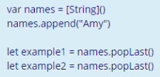

1. Этот код скомпилируется, но с ошибкой
2. **nil**
3. Этот код не будет скомпилирован
4. “Amy”
5. “”

3) Верно ли утверждение, что исходный код и всё, что необходимо для сборки и тестирования проекта, хран

ится в репозитории системы управления версиями?

**Верно**

4) В Swift есть три типа операторов: простые операторы, операторы управления компилятором и **Операторы управления потоком**

5) Какой результат выполнения кода на языке swift ниже?



1. **Этот код скомпилируется, но с ошибкой**
2. 0
3. Ничего не будет выведено
4. 9223372036854775807

5) Swift - это **С открытыми исходными кодами** язык, что означает, что любой может взять код языка, дополнить его и внести свой вклад в развитие языка и сообщества.

6) Как называется специальный признак в Interface Builder, который служит для связывания ссылки на объект, определенный в коде на Objective-C, с экземпляром объекта в Interface Builder?

**IBOutlet**

7) В результате выполнения кода swift какое значение будет содержать константа numbers? *let numbers = [1, 2, 3].map{ [$0, $0] }*

**[[1,1] , [2, 2], [3, 3]**

9)Поставьте в соответствие номеру на рисунке ниже название соответствующей области интерфейса Xcode.

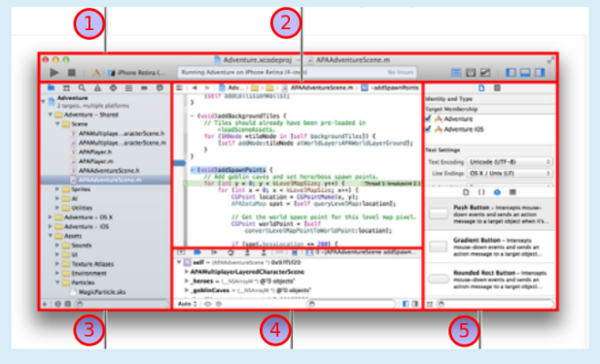

**1 - Панель инструментов**

**2 - Область редактирования**

**3 - Область навигации**

**4 - Область отладки**

**5 - Область утилит**

10) Как называется элемент, который используется в языке Swift для указания типа переменной или выражения?

**Аннотация типа**

12) Как только этот код на языке swift будет выполнен, сколько элементов будет в массиве result?



**4**

13) В результате выполнения кода swift какое значение будет присвоено переменной test?

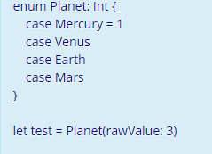

**Planet?**

1) Верно ли утверждение, что операции копирования из репозитория, сборки и тестирования всего проекта выполняются в ручном режиме и не могут быть вызваны из внешней программы?

**Неверно**

2) Посмотрите код на языке swift ниже:

var foo:Float = 32

var bar:Double = 32

Предполагая, что приведение типов не выполняется, какое из утверждений истинно:

**Ни одна из переменных не может быть присвоена другой.**

3) Как называется а Objective-C метод класс NSDictionary, который возвращает массив ключей словаря, отсортированный по значениям?

**keysSortedByValueUsingSelector**

4) Какой результат выполнения кода на языке swift?

var spaceships = Set<String>()

spaceships.insert("Serenity")

spaceships.insert("Enterprise")

spaceships.insert("dasd")

spaceships.insert("Serenity")

print(spaceships.count)

**3**

5)В swift последовательность символов, заключённая в двойные кавычки, называется?

**Строковый литерал**

6) Выберите из списка те способы перебора содержимого коллекций, которые используются в Objective-C.

7) Верно ли утверждение, что в Objective-C каждая ссылка на объект не является указателем?

**Неверно**

8) Как называется итерация процесса разработки в методологии Scrum?

**Sprint**

**---------------------------------------Максим---------------------------**

1) В Swift есть три типа операторов: простые операторы, операторы управления компилятором и

**Операторы управления потоком**

2) Как называется особый объект, который группирует значения различных типов в пределах одного составного значения?

**Кортеж**

3) Верно ли, что кортеж можно использовать в качестве возвращаемого значения функции?

**Верно**

4) Как называется процесс разработки и создания вашего приложения с обеспечением международной совместимости?

**Интернационализация**

5) Какой оператор можно использовать в языке Swift для остановки выполнения цикла, if или switch?

**break**

6) Поставьте в соответствие метод, который выполнит обработку события

Происходит прерывание жеста другим событием - touchesCancelled?

Пользователь двигает пальцем по экрану - touchesMoved

Пользователь впервые касается экрана - touchesBegan

Пользователь отнимает пальцы от экрана - touchesEnded

7) Верно ли утверждение, что в Objective-C до появления механизма управления памятью ARC распространенной защитой от “мусорных указателей” была инициализация каждого указателя в момент его объявления значением nil, если инициализация реальным объектом по каким-то причинам оказывается в этот момент невозможной?  
  
Например, так:  
NSString *s = nil;

**Верно**

8) В каком из вариантов мы получим более точный результат

var numOne = 16

var numSecond = 3.23

var reOn = Double(numOne) * numSecond // вариант 1

var resSec = numOne * Int(numSecond)//вариант 2

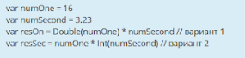

**Первый**

9) нет его

10) В результате выполнения кода swift какое значение будет присвоено переменной test?



**Planet?**

11) Верно ли, что Swift не позволяет передавать функцию в качестве значения?

**Неверно**

12) Верно ли утверждение, что в Objective-C объекты всегда используются через указатели?

**Верно**

13) Как называется специальный признак в Interface Builder, который служит для связывания события, посылаемого объекту, с определенным в коде методом?

**IBAction**

14) В результате выполнения кода swift какое значение будет присвоено переменной example2

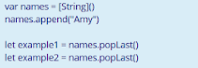

**nil**

15) Как называется команда в Objective-C, отправленная объекту

**Сообщение**

16) Как называется суперкласс для большинства иерархий классов Objective-C и через который объекты наследуют основной интерфейс и умение вести себя как объекты Objective-C

**NSObject**

17) В каком году компания Apple представила язык программирования Swift?

**2014**

18) Поставьте в соответствие термину его определение

упорядоченная коллекция однотипных элементов, для доступа используются индексы - **Array (массив)**

неупорядоченная коллекция уникальных элементов - **Set (набор)**

неупорядоченная коллекция элементов одного и того же типа исполь ключи - **Dictionary (словарь)**

19) Что объявляется в строке ниже?

let myProgram = (100, “In Business”, false)

**Кортеж**

20) Верно ли, что глобальные объекты - это объекты доступные в пределах родительского объекта?

**Неверно**

21) Поставьте в соответствие назначению операцию, которую можно произвести для двух любых наборов

Получить все общие для обоих наборов элементы - **intersect**получить все непересекающиеся (не общие) для обоих наборов элементы - **exclusiveOr**

получить все элементы обоих наборов - **union**

получить разницу элементов, то есть элементы, которые входят в первый набор, но не входят во второй - **subtract**

22) Как называется особый тип данных , который говорит нам о том, что некоторая переменная или константа либо имеет значение определенного типа, либо вообще не имеет никакого значения?

**Optional (опционал)**

23) если функция принимает на вход массив целочисленных значений, а возвращает опциональный кортеж из двух элементов типа String, то как будет ее тип данных выглядеть?

**([Int]) -> ((String,String)?)**

24) какой результат выполнения кода ниже?

Код: “func greet(_ name: String = “Anonymous”)

{

print(“Hello, \(name)”)

}

let greetCopy = greet

greetCopy(“Dave”)”

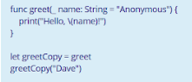

**Ответ : 1 строка Hello, Dave**

25) В результате выполнения кода ниже какое значение будет присвоено name?

let i = 11

let j = 20

let name = 9..11-= i? j % 2 == 1 ? “Larry” : “Laura” : “Libby”



**Ответ : Ругнется**

26) Поставьте в соответствие слою абстракции его назначение?

Обеспечивает слою Cocoa Touch доступ к мультимедийным возможностям - **Media**

Предоставляет основные сервисы, такие как манипуляции со строками, управление коллекциями и сетевым взаимодействием, управление контактами, настройками - **Core Services**

Содержит ядро, файловую систему, сетеву инфраструктуру, безопасность, управление питанием и др. - **Core OS**

Занимается непосредственной поддержкой приложений - **Cocoa Touch**

27) На чем основан пользовательский интерфейс iOS?

**На концепции прямого взаимодействия с использованием жестов “мультитач”**

28) Какой результат выполнения кода на языке Swift ниже?

let name = "Simon"

switch(name){

case "Simon":

fallthrough

case "Malcom", "Zoe", "Kaylee":

print("Crew")

default:

print("No crew")

}

1. Этот код не будет скомпилирован
2. Ничего не будет выведено
3. **“Crew”**
4. Этот код скомпилируется, но с ошибкой
5. “Nor crew”

36)

37) Что объявляется в строке ниже?

let myProgram = (100, “In Business”, false)

Выберите один ответ:

а) коллекция

b) при компиляции получим ошибку

c)**кортеж**

d)строка

**Ответ : Кортеж**

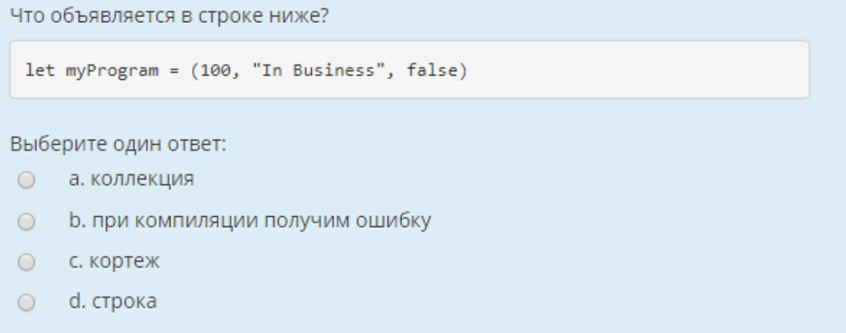

38) Верно ли , что любой числовой тип данных является объектом?

**Верно**

39) какой результат выполнения кода ниже?

let number = 5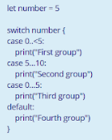

switch number{

case 0..<5:

print(“First group”)

}

case 0..<5:

print(“First group”)

}

case 0..<5:

print(“First group”)

}

**Ответ: Second group**

40) Верно ли, что для Swift обращение к псевдониму не равносильно обращению к самому типу данных?  
**Неверно**

41) Верно ли утверждение, что в языке программирования С каждая переменная до ее использования должна быть объявлена и должен быть указан ее тип данных?

**Верно**

42) Верно ли, что Objective-C является подмножеством (надмножеством) языка программирования C++?

**Неверно** (Objective-C является надмножеством языка [Си](https://ru.wikipedia.org/wiki/%D0%A1%D0%B8_(%D1%8F%D0%B7%D1%8B%D0%BA_%D0%BF%D1%80%D0%BE%D0%B3%D1%80%D0%B0%D0%BC%D0%BC%D0%B8%D1%80%D0%BE%D0%B2%D0%B0%D0%BD%D0%B8%D1%8F)))

43) Сколько строк будет выведено в результате выполнения следующего кода?

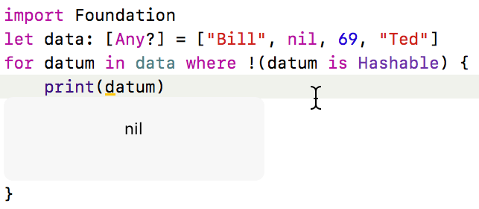

import Foundation

let data:[Any?] = [“Bill”, nil, 69, “Ted”]

for datum in data where !(datum is Hashable){

print(datum)

}

**Ответ : 1 строка**

44) Swift - это **открытый** язык, что означает, что любой может взять код языка, дополнить его и внести свой вклад в развитие языка и сообщества

45) Какой из компиляторов используется по умолчанию в Xcode, начиная с 5 версии?

<https://developer.apple.com/library/content/documentation/Xcode/Conceptual/WhatsNewXcode-Archive/Articles/xcode_5_0.html#//apple_ref/doc/uid/TP40012953-SW1>

**LLVM**

46) В каком из методов управления памятью система автоматически освобождает (или собирает мусор) объекты, на которые больше не ссылаются?

**ARC**

47) Swift позволяет прервать выполнение программы в случае, когда некоторое условие не выполняется. Какой механизм для этого служит?

**механизм утверждений**

48) Какое ключевое слово используется для объявления функции в языке Swift?

**func**

49?) Выберите верные утверждения:

**b) Кортеж состоит из набора независимых значений, записываемых в круглых скобках, отделенных друг от друга запятой.**

**c) Количество элементов в кортеже может быть произвольным**

**f) Кортеж хранится в переменных и константах, точно также как значение фундаментальных типов**

50) Какой механизм используется в строке 2 кода ниже:

var dadAge: Int? = 65

dadAge = dadAge! +2

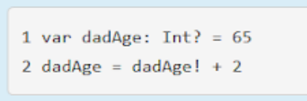

**Ответ: Принудительное извлечение опционального значения**

51) Как называется элемент, который используется в языке Swift для указания типов переменной или выражения?

**Аннотация типа (Type annotation)**

52) Какой результат выполнения кода на языке Swift?

var spaceships1 = Set<String>()

spaceships1.insert(“Serenity”)

spaceships1.insert(“Serenity”)

spaceships1.insert(“Serenity”)

**This is a subset**

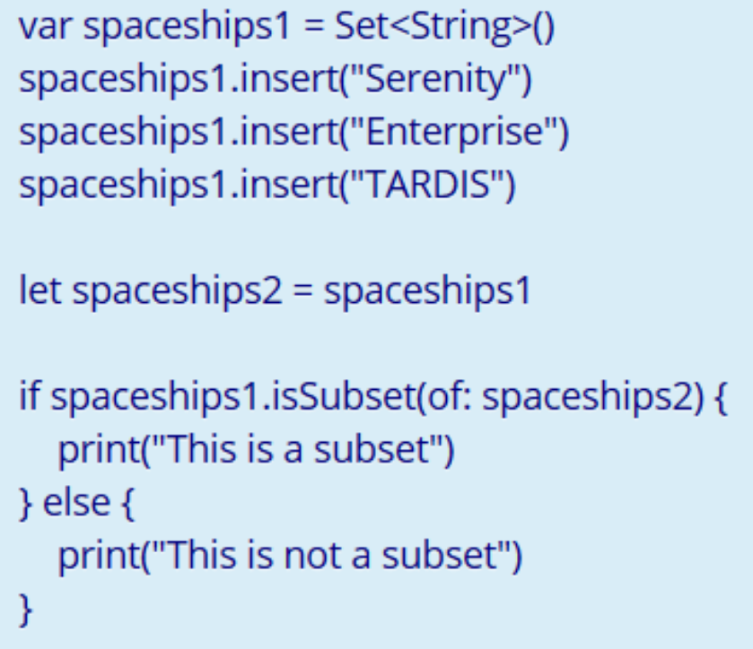

53) Запишите выражение, импортирующее библиотеку Foundation в приложении на Objective-C

**#import <Foundation/Foundation.h>**

54)

Какой результат получим при выполнении кода ниже:

‘'var text = “”Hello, Friend!

var quest = str.characters”

Ответ: **Код не скомпилируется**

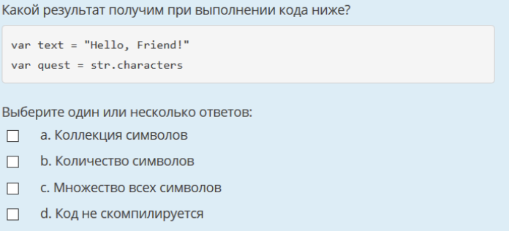

64) Поставьте в соответствие назначению фреймворка его название:

Библиотека, содержащая специфические для iOS GUI-классы - **UIKit Framework**

Фреймворк для создания приложений под iPhone, iPod touch и iPad - **Cocoa Touch**

Предоставляет структуры данных и функции, необходимые для вывода двумерной графики - **CoreGraphics**

Предоставляет инстурменты для вывода графики и выполнения анимации - **Core Animation ??**

Представляет собой API языка C - **Objective-C**

Сетевые средства уровня C для взаимодействия с сетями через простую и удобную абстракцию на базе сокетов BSD - **CFNetwork**

Предоставляет основные возможности для языков Swift и Objective-С, включая обработку строк - **Core Services**

Библиотека, осуществляющая взаимодействие с картами и навигационными возможностями iOS-устройств - **Mapkit FrameWork**

Интерфейс C для форматирования и вывода текста - **???**

Предоставляет возможности для работы с социальными сетями - **Social**

Интерфейсы Swift и Objective-C для сохранения объектов в базе данных - **Core Data**

Содержит код, с помощью которого программы могут создавать графический интерфейс и взаимодействовать с ним - **UIKit**

65) Верно ли утверждение, что в Objective-C pictureWidth, pictureWIDTH и PictureWidth - это одна и та же переменная?

**неверно**

66) Какой результат выполнения кода на языке swift ниже?

Код:

import Foundation

let rounded: int = round(10.5)

print(“Rounding 10.5 makes \(rounded)”)

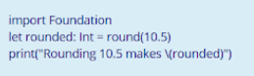

**Rounding 10.5 makes 11**

67) Какой механизм используется в 5 строке?

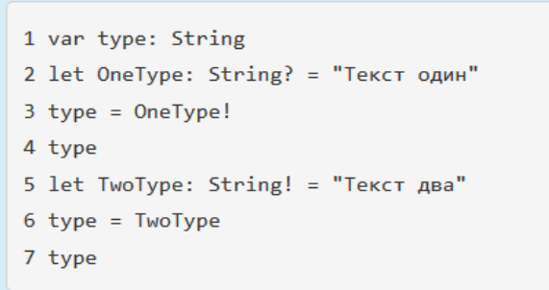

**объявление опционального типа**

68) Какой результат выполнения кода ниже?

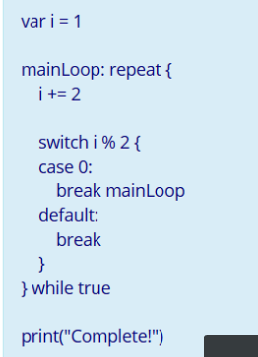

**Этот код скомпилируется, но с ошибкой**

69) Какой компанией был разработан и лицензирован язык Objective-c

**NeXT**

70) Как называется в Objective-C функция библиотеки Foundation, которая выводит строку на консоль?

**NSLog**

71) Поставьте в соответствие назначению файл проекта

Визуальное представление пользовательского интерфейса приложения, показывающее экраны содержимого и переходы между ними - **StoryBoard**

**...**

72) Какой результат выполнения кода на языке swift ниже:

let names = ["Pilot":"Wash","Doctor":"Simon"]

let doctor = names["doctor"] ?? "Bones"

print(doctor)

**Bones**

82) Какой механизм используется в строке 5 кода ниже: **косвенное извлечение опционального значения**

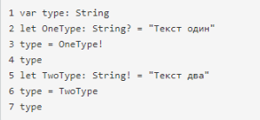

83) Как называется оператор диапазона 5..<12

**полузакрытый оператор**

84) какой результат выполнения кода ниже?

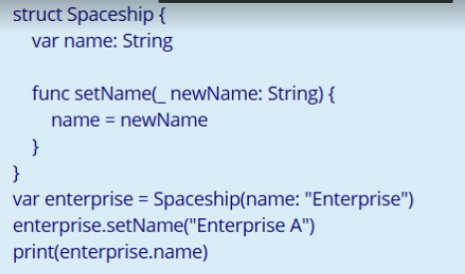

**не скомпилится**

85) В swift есть два вида типов: именованные и

**составные**

86) Поставьте в соответствие метод, который выполнит обработку события

Происходит прерывание жеста другим событием - touchesCancelled

Пользователь двигает пальцем по экрану - **touchesMoved**

Пользователь впервые касается экрана - **touchesBegan**

Пользователь отнимает пальцы от экрана - **touchesEnded**

87) Верное ли утверждение, что язык со строгой типизацией. Однажды определив тип данных переменной , вы уже не сможете поменять его

**Верно**

88) Верно ли утверждение, что в Objective-C каждая ссылка на объект

не является указателем?

**Неверно**

89) Какой из классов позволяет создать изменяемый (дополняемый) массив?

**NSMutableArray**

90) Какой результат кода ниже?

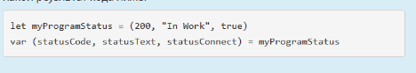

**Выполнит запись кортежа в переменные**

91) Как называется команда, появление которой отслеживается выполняющимся приложением в потоке ввода данных пользователем?

**Жест**

92) Swift предоставляет возможность создания псевдонима для любого типа данных. Какой оператор для этого используется?  
**typealias**

93) Для чего предназначена функция ниже?



**b. используется для прерывания программы в случае ложности условного выражения**

**c. проверяет некоторое условие на предмет истинности**

94) Верно ли утверждение, что инициализатор String(_:) не может получать на входе не текстовое значение, например переменную произвольного типа данных?

**Неверно**

95) Какой результат выполнения кода на языке Swift ниже?



**[“Malkovitch”, “Malkovitch] (an array)**

96) Какой результат выполнения кода swift ниже?  
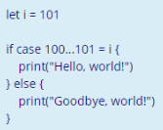

**“Hello, world!”**

97) Какой результат выполнения кода swift ниже?

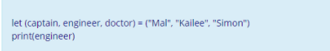

**“Kailee”**

98) Поставьте в соответствие определению термин:

Минимальная автономная единица (слово или группа слов), выполняющая определенную команду - **оператор**

Присвоение объявленному объекту определенного значения - **инициализация**

Завершение команды языка Swift - **выражения**

Создание нового объекта, с которым планируется взаимодействие - **объявление**

Функциональные единицы, расширяющие возможности операторов - **модификаторы**

99) В результате выполнения кода swift какое значение будет присвоено переменной result?



**25**

100) Верно ли утверждение, что в Objective-C строка класса NSString называется изменяемой, так как она может быть модифицирована?

**Неверно**

101) Как называется интегрированный набор объектно-ориентированных программных компонентов-классов, который позволяют разрабатывать ПО под OS X, macOS и iOS?

**Cocoa**

102) Какой результат выполнения кода swift ниже?

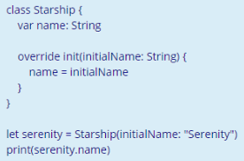

**Этот код не будет скомпилирован**

103) Как называется множество элементов, позволяющее обратиться к каждому отдельному элементу этого множества?

**Коллекция**

104) Верно ли утверждение, что если метод в Objective-C является методом класса, то сообщение отправляется как классу, так и всем экземплярам класса?

**Верно**

105) Как называется компонент в слое Core Services, который определяет основные поведения объектов, устанавливает механизмы их управления, и предоставляет возможность использовать примитивные типы данных, коллекций и сервисов операционной системы?

**Foundation**

106) Как называется редактором визуального проектирования, который интегрирован в XCode и используется для создания пользовательских интерфейсов iOS?

**Interface Builder**